In einer Doppelstunde bzw. zwei aufeinanderfolgenden Stunden werden alle Elemente ungeordnet an die Tafel gehängt- Die SuS schlagen Ordnungskriterien vor (Metall ... → reicht nicht, Masse .... Historisches Vorgehen wird erläutert. Das könnte wie folgt aussehen
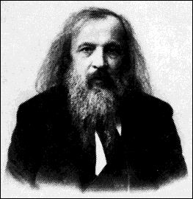
Bild(er) werden aufgelegt. „Wir versetzen uns in das Jahr 1869. Der Russe Mendelejew versuchte zeitgleich zum Deutschen Lothar Meier die bis dahin bekannten Elemente zu ordnen. Du sollst es ihm nachtun.“
Auf den Kartensätzen für je zwei Personen sind einige der bis 1869 entdeckten Elemente mit ihren wichtigen Verbindungen enthalten (klären, warum dies wichtig ist)

Aufgaben (mdl.)
- Versuche sie so zu ordnen, dass immer ähnliche Elemente zu einer Familie zusammengelegt werden. Die Familien erkennst du daran, das ihre Mitglieder immer im selben Verhältnis mit anderen Elementen reagieren.
- Ordne die Elemente jeder Gruppe in Spalten von oben nach unten mit steigendendem Atomgewicht.
- Lege die Spalten möglichst so nebeneinander, dass das Atomgewicht von links nach rechts zu nimmt. (Was fällt auf?)
- Das Element Germanium wurde kurze Zeit später entdeckt, daher eine leere Karte
Tipps:
- Es müssen sieben Elementfamilien sein (die der Edelgase war noch nicht entdeckt)
- Arbeite zunächst ohne das Element Wasserstoff, lege es erst am Schluss hinzu
- Bedenke, dass nicht alle Elemente entdeckt waren, lasse eine Lücke für Germanium und lege dort die leere Karte hinein.
Arbeiten lassen, dabei rumgehen und Tipps geben
Später gemeinsam ordnen, an der Tafel fixieren, Lücken erklären, Vorraussagen für Germanium (Gallium wird weggelassen) machen und mit Winkler vergleichen – Erkennen, das nicht immer die Masse steigt (wird später beim Atombau aufgegriffen) – Hauptkriterium ist Familienzugehörigkeit
AB austeilen (Sicherung) Ausmalen – Wo sind Metalle ..., Begriff „Perioden“system klären, Edelgase einfügen (→ passen gut, Ordnungssystem nicht schlecht, Rückgriff, warum kannten man sie 1869 noch nicht?)

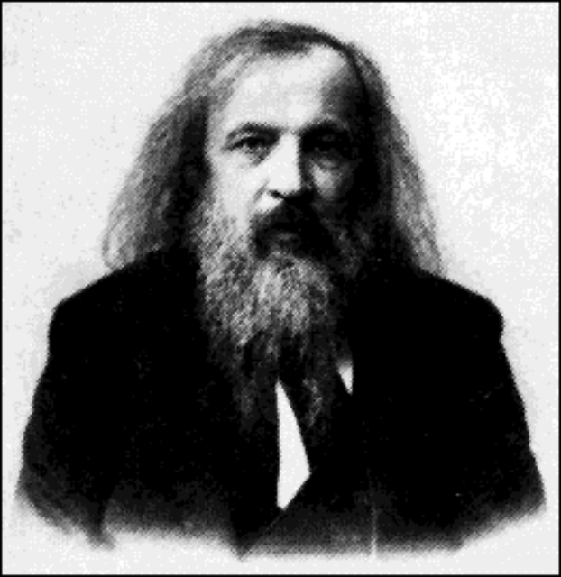
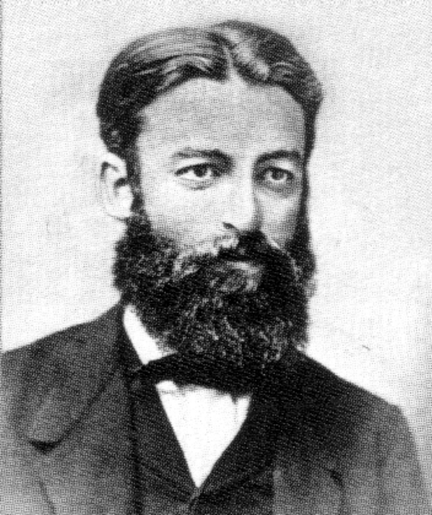

Dimitrij Mendelejew (1834-1907)
Lothar Meyer (1830-1895)

